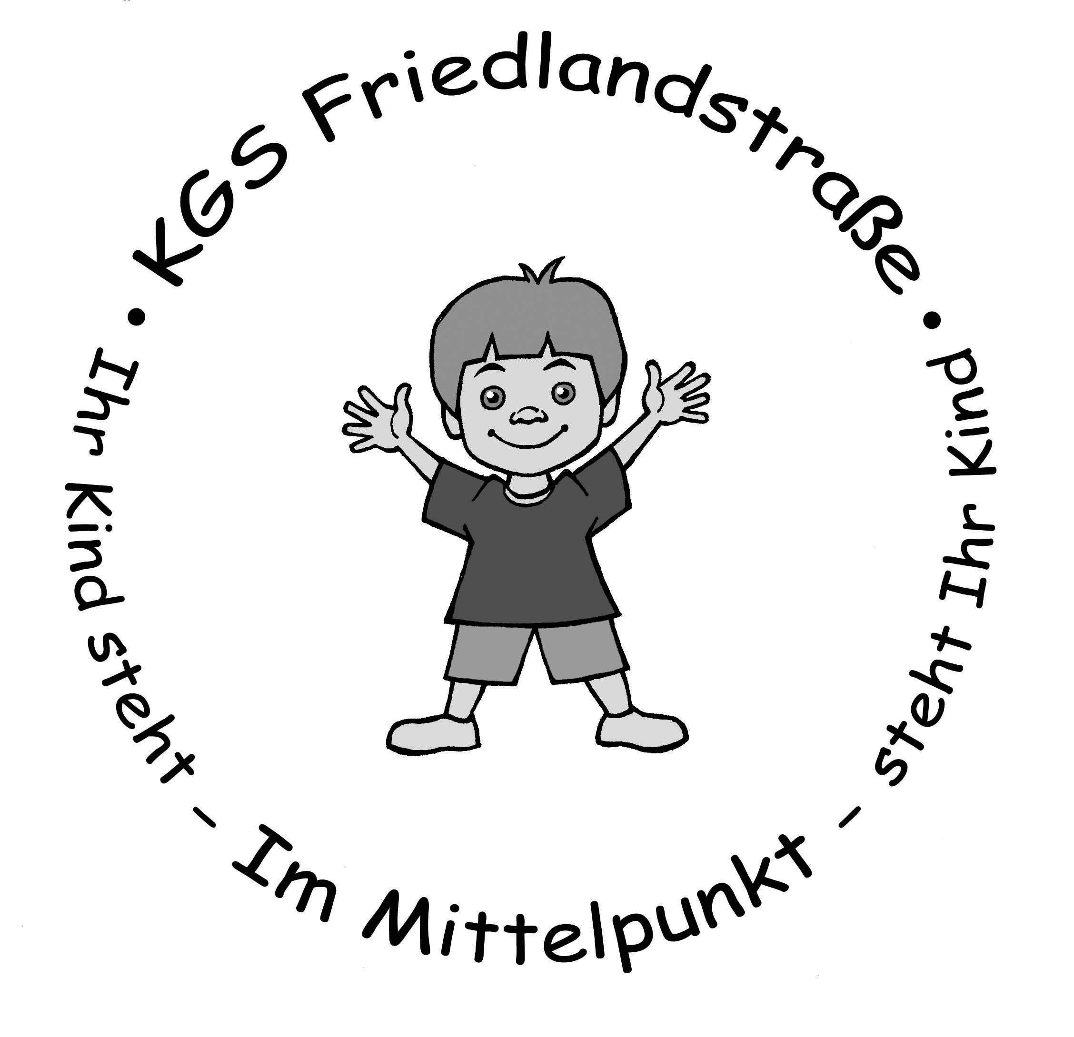
KGS Friedlandstraße
Offene Katholische Ganztagsgrundschule

Köln, den 6.8.2020

Liebe Eltern, liebe Kinder!

Herzlich Willkommen im neuen Schuljahr 2020/2021 an der Katholischen Ganztagsgrundschule Friedlandstraße!

Nachdem seit Mitte Juni der Regelbetrieb an den Grundschulen mit Unterricht im Klassenverband in allen vier Jahrgangsstufen unter Einhaltung von Infektionsschutzmaßnahmen – Abstand, Händewaschen, Mund-Nase-Bedeckung – wieder aufgenommen worden ist, ist es auch im kommenden Schuljahr 2020/2021 Ziel der Landesregierung, unter Beachtung des Infektionsschutzgeschehens wieder einen Regelbetrieb als Präsenzunterricht zu ermöglichen.

Maßgeblich für den Präsenzunterricht an den Grundschulen sind auch im kommenden Schuljahr die Bildung konstanter Lerngruppen und die Vermeidung von Durchmischungen im Schulalltag.

Das bedeutet weiterhin für unseren Schulalltag:
- Die Klassenverbände verbringen ihre Unterrichtszeit gemeinsam im Klassenraum
- Fachunterricht (z.B. Sport) darf in konstanten Lerngruppen stattfinden
- Unterrichtszeiten, Pausenzeiten etc. der einzelnen Klassen sind zueinander zeitversetzt

Die Unterrichtszeiten für Mittwoch, dem 12.08.2020, sehen für die einzelnen Klassen folgendermaßen aus:

Klasse | Unterrichtszeit | Eingang/Ausgang
2a | 9.00 bis 11.45 | Tor Notausgang Friedlandstraße
2b | 9.10 bis 11.50 | Tor Notausgang Friedlandstraße
3a | 9.00 bis 12.05 | Haupttor Friedlandstraße 5
3b | 9.10 bis 12.10 | Haupttor Friedlandstraße 5
4a | 8.40 bis 11.55 | Haupttor Friedlandstraße 5
4b | 8.50 bis 12.00 | Haupttor Friedlandstraße 5

An diesem Tag erhalten die Kinder ihren Stundenplan sowie weitere Informationen.

Die OGS findet an diesem Tag im Anschluss an den Unterricht statt. Weitere Informationen dazu erhalten Sie von der OGS-Leitung Frau Kilz.

Mit freundlichem Gruß

N. Krebs-Deilmann, Schulleiterin

